

**"Заңды тұлғалардың түсті және қара металдардың сынықтары мен қалдықтарын жинау (дайындау), сақтау, өндеу және өткізу бойынша қызметті жүзеге асыруына лицензия беру" мемлекеттік көрсетілетін қызмет регламентін бекіту туралы**

***Күшін жойған***

Қостанай облысы әкімдігінің 2015 жылғы 22 қазандағы № 450 қаулысы. Қостанай облысынының Әділет департаментінде 2015 жылғы 24 қарашада № 6014 болып тіркелді. Күші жойылды - Қостанай облысы әкімдігінің 2017 жылғы 1 маусымдағы № 284 қаулысымен

      Ескерту. Күші жойылды - Қостанай облысы әкімдігінің 01.06.2017 № 284 қаулысымен (алғашқы ресми жарияланған күнінен кейін күнтізбелік он күн өткен соң қолданысқа енгізіледі).

      "Мемлекеттік көрсетілетін қызметтер туралы" 2013 жылғы 15 сәуірдегі Қазақстан Республикасы Заңының 16-бабына сәйкес Қостанай облысының әкімдігі **ҚАУЛЫ ЕТЕДІ:**

      1. Қоса беріліп отырған "Заңды тұлғалардың түсті және қара металдардың сынықтары мен қалдықтарын жинау (дайындау), сақтау, өңдеу және өткізу бойынша қызметті жүзеге асыруына лицензия беру" мемлекеттік көрсетілетін қызмет регламенті бекітілсін.

      2. Осы қаулы алғашқы ресми жарияланған күнінен кейін күнтізбелік он күн өткен соң қолданысқа енгізіледі.

|  |  |
| --- | --- |
| *Облыс әкімі* | *А. Мұхамбетов* |

|  |  |
| --- | --- |
|  | Әкімдіктің 2015 жылғы 22 қазандағы № 450 қаулысымен бекітілген |

**"Заңды тұлғалардың түстi және қара металдардың сынықтары мен қалдықтарын жинау (дайындау), сақтау, өңдеу және өткiзу бойынша қызметтi жүзеге асыруына лицензия беру" мемлекеттік көрсетілетін қызмет регламенті 1. Жалпы ережелер**

      1. "Заңды тұлғалардың түстi және қара металдардың сынықтары мен қалдықтарын жинау (дайындау), сақтау, өңдеу және өткiзу бойынша қызметтi жүзеге асыруына лицензия беру" мемлекеттік көрсетілетін қызметін (бұдан әрі – мемлекеттік көрсетілетін қызмет) облыстың жергілікті атқарушы органы ("Қостанай облысы әкімдігінің кәсіпкерлік және индустриалдық-инновациялық даму басқармасы" мемлекеттік мекемесі) (бұдан әрі – көрсетілетін қызметті беруші) көрсетеді.

      Өтініштерді қабылдау және мемлекеттік қызмет көрсету нәтижесін беру:

      1) көрсетілетін қызметті берушінің кеңсесі;

      2) "электрондық үкiметтiң" www.egov.kz, www.elicense.kz веб-порталы (бұдан әрi – Портал) арқылы жүзеге асырылады *.*

      2. Мемлекеттiк көрсетiлетiн қызметтiң нысаны: электрондық (ішінара автоматтандырылған) және (немесе) қағаз түрiнде.

      3. Мемлекеттік көрсетілетін қызметтің нәтижесі – заңды тұлғалардың түстi және қара металдардың сынықтары мен қалдықтарын жинау (дайындау), сақтау, өңдеу және өткiзу бойынша қызметтi жүзеге асыруға лицензия және (немесе) лицензияға қосымша, қайта ресімделген лицензия және (немесе) лицензияға қосымша, лицензияның және (немесе) лицензияға қосымшаның телнұсқасы, немесе Қазақстан Республикасы Инвестициялар және даму министрінің 2015 жылғы 30 сәуірдегі № 563 "Өнеркәсіп және экспорттық бақылау саласындағы мемлекеттік қызметтердің стандарттарын бекіту туралы" бұйрығымен бекітілген "Заңды тұлғалардың түстi және қара металдардың сынықтары мен қалдықтарын жинау (дайындау), сақтау, өңдеу және өткiзу бойынша қызметтi жүзеге асыруына лицензия беру" мемлекеттік көрсетілетін қызмет стандартының (бұдан әрі - Стандарт) 10-тармағына сәйкес мемлекеттік қызметті көрсетуден бас тарту туралы дәлелді жауап.

      Мемлекеттік қызметті көрсету нәтижесін ұсыну нысаны: электрондық түрінде.

**2. Мемлекеттік қызмет көрсету процесінде көрсетілетін қызметті берушінің құрылымдық бөлімшелерінің (қызметкерлерінің) іс-қимыл тәртібін сипаттау**

      4. Мемлекеттік қызмет көрсету бойынша рәсімді (іс-қимылды) бастауға негіздеме көрсетілетін қызметті берушінің Стандарттың 1-қосымшасына сәйкес өтініш пен Стандарттың 9-тармағында көрсетілген құжаттарды (бұдан әрі – құжаттар топтамасы) қабылдауы, не көрсетілетін қызметті алушының ЭЦҚ-мен куәландырылған электрондық құжат нысанындағы өтініші болып табылады.

      5. Мемлекеттік қызмет көрсету процесінің құрамына кіретін әрбір рәсімнің (іс-қимылдың) мазмұны, оның орындалу ұзақтығы:

      1) көрсетілетін қызметті берушінің кеңсе қызметкері құжаттар топтамасын қабылдайды, оны тіркеуді жүзеге асырады және құжаттар топтамасын көрсетілетін қызметті берушінің басшысына береді, 10 (он) минут.

      Рәсімнің (іс-қимылдың) нәтижесі – құжаттар топтамасын қабылдау күнін және уақытын көрсете отырып, көрсетілетін қызметті берушінің кеңсесінде тіркелгені туралы өтініштің көшірмесіне белгі қою;

      2) көрсетілетін қызметті берушінің басшысы құжаттар топтамасымен танысады және көрсетілетін қызметті берушінің жауапты орындаушысын айқындайды, 5 (бес) минут.

      Рәсімнің (іс-қимылдың) нәтижесі - көрсетілетін қызметті беруші басшысының бұрыштамасы;

      3) көрсетілетін қызметті берушінің жауапты орындаушысы ұсынылған құжаттар топтамасының толықтығын тексереді және мемлекеттік қызмет көрсету нәтижесінің жобасын дайындайды:

      лицензияны және (немесе) лицензияға қосымшаны беру - 15 (он бес) жұмыс күні;

      лицензияны және (немесе) лицензияға қосымшаны қайта ресімдеу – 3 (үш) жұмыс күні;

      көрсетілетін қызметті алушыны бөліп шығару немесе бөліну нысанында қайта ұйымдастыру кезінде лицензияны және (немесе) лицензияға қосымшаны қайта ресімдеу – 15 (он бес) жұмыс күні;

      лицензияның және (немесе) лицензияға қосымшаның телнұсқаларын беру - 2 (екі) жұмыс күні.

      Көрсетілетін қызметті беруші көрсетілетін қызметті алушының құжаттарын алған сәттен бастап екі жұмыс күні ішінде ұсынылған құжаттар пакетінің толықтығын тексереді.

      Құжаттар топтамасының толық ұсынылмаған жағдайында, жауапты орындаушы көрсетілген мерзімде өтінішті одан әрі қараудан жазбаша дәлелді бас тартады.

      Рәсімнің (іс-қимылдың) нәтижесі – мемлекеттік қызмет көрсету нәтижесінің жобасы;

      4) көрсетілетін қызметті берушінің басшысы мемлекеттік қызмет көрсету нәтижесінің жобасына қол қояды және кеңсе қызметкеріне береді, 5 (бес) минут.

      Рәсімнің (іс-қимылдың) нәтижесі - қол қойылған мемлекеттік қызмет көрсету нәтижесі;

      5) көрсетілетін қызметті берушінің кеңсе қызметкері мемлекеттік қызмет көрсету нәтижесін көрсетілетін қызметті алушыға береді, 10 (он) минут.

      Рәсімнің (іс-қимылдың) нәтижесі – берілген мемлекеттік қызмет көрсету нәтижесі.

**3. Мемлекеттік қызмет көрсету процесінде көрсетілетін қызметті берушінің құрылымдық бөлімшелерінің (қызметкерлерінің) өзара іс-қимыл тәртібін сипаттау**

      6. Мемлекеттік қызмет көрсету процесіне қатысатын көрсетілетін қызметті берушінің құрылымдық бөлімшелерінің (қызметкерлерінің) тізбесі:

      1) көрсетілетін қызметті берушінің кеңсе қызметкері;

      2) көрсетілетін қызметті берушінің басшысы;

      3) көрсетілетін қызметті берушінің жауапты орындаушысы.

      7. Әрбір рәсімнің (іс-қимылдың) ұзақтығын көрсете отырып, құрылымдық бөлімшелер (қызметкерлер) арасындағы рәсімдердің (іс-қимылдардың) реттілігін сипаттау:

      1) көрсетілетін қызметті берушінің кеңсе қызметкері құжаттар топтамасын қабылдайды, оны тіркеуді жүзеге асырады және құжаттар топтамасын көрсетілетін қызметті берушінің басшысына береді, 10 (он) минут;

      2) көрсетілетін қызметті берушінің басшысы құжаттар топтамасымен танысады және көрсетілетін қызметті берушінің жауапты орындаушысын айқындайды, 5 (бес) минут;

      3) көрсетілетін қызметті берушінің жауапты орындаушысы ұсынылған құжаттар топтамасының толықтығын тексереді және мемлекеттік қызмет көрсету нәтижесінің жобасын дайындайды:

      лицензияны және (немесе) лицензияға қосымшаны беру - 15 (он бес) жұмыс күні;

      лицензияны және (немесе) лицензияға қосымшаны қайта ресімдеу – 3 (үш) жұмыс күні;

      көрсетілетін қызметті алушыны бөліп шығару немесе бөліну нысанында қайта ұйымдастыру кезінде лицензияны және (немесе) лицензияға қосымшаны қайта ресімдеу – 15 (он бес) жұмыс күні;

      лицензияның және (немесе) лицензияға қосымшаның телнұсқаларын беру - 2 (екі) жұмыс күні.

      Көрсетілетін қызметті беруші көрсетілетін қызметті алушының құжаттарын алған сәттен бастап екі жұмыс күні ішінде ұсынылған құжаттар пакетінің толықтығын тексереді.

      Құжаттар топтамасының толық ұсынылмаған жағдайында, жауапты орындаушы көрсетілген мерзімде өтінішті одан әрі қараудан жазбаша дәлелді бас тартады;

      4) көрсетілетін қызметті берушінің басшысы мемлекеттік қызмет көрсету нәтижесінің жобасына қол қояды және кеңсе қызметкеріне береді, 5 (бес) минут;

      5) көрсетілетін қызметті берушінің кеңсе қызметкері мемлекеттік қызмет көрсету нәтижесін көрсетілетін қызметті алушыға береді, 10 (он) минут.

**4. Халыққа қызмет көрсету орталығымен және (немесе) өзге де көрсетілетін қызметті берушілермен өзара іс-қимыл тәртібін, сондай-ақ мемлекеттік қызмет көрсету процесінде ақпараттық жүйелерді пайдалану тәртібін сипаттау**

      8. Жүгіну тәртібін және Портал арқылы мемлекеттік қызмет көрсету кезінде көрсетілетін қызметті беруші мен көрсетілетін қызметті алушының рәсімдерінің (іс-қимылдарының) реттілігін сипаттау:

      1) көрсетілетін қызметті алушы ЭЦҚ арқылы порталда тіркелуді, авторизациялауды жүзеге асырады;

      2) көрсетілетін қызметті алушының электрондық мемлекеттік қызметті таңдауы, электрондық сұрау салу жолдарын толтыруы және құжаттар топтамасын бекітуі;

      3) көрсетілетін қызметті алушының ЭЦҚ-сы арқылы электрондық мемлекеттік қызметті көрсету үшін электрондық сұрау салудың куәландырылуы;

      4) көрсетілетін қызметті берушінің электрондық сұрау салуды өңдеуі (тексеруі, тіркеуі);

      5) көрсетілетін қызметті алушының электрондық сұрау салу мәртебесі мен мемлекеттік қызмет көрсету мерзімі туралы хабарламаны Портал арқылы көрсетілетін қызметті алушының "жеке кабинетінде" алуы;

      6) көрсетілетін қызметті берушінің көрсетілетін қызметті алушының "жеке кабинетіне" мемлекеттік қызмет көрсету нәтижесін көрсетілетін қызметті берушінің уәкілетті тұлғасының ЭЦҚ-мен қолы қойылған, электрондық құжат нысанында жіберуі;

      7) көрсетілетін қызметті алушының мемлекеттік қызмет көрсету нәтижесін Портал арқылы көрсетілетін қызметті алушының "жеке кабинетінде" алуы.

      Портал арқылы мемлекеттік қызмет көрсетуге тартылған ақпараттық жүйелердің функционалдық өзара іс-қимыл диаграммасы осы Регламенттің 1-қосымшасында көрсетілген.

      Мемлекеттік қызмет көрсету процесінде рәсімдердің (іс-қимылдардың) ретіні, көрсетілетін қызметті берушінің құрылымдық бөлімшелерінің (қызметкерлерінің) өзара іс-қимылдарының толық сипаттамасы, сондай-ақ өзге де көрсетілетін қызметті берушілер және (немесе) халыққа қызмет көрсету орталығымен өзара іс-қимыл тәртібінің және мемлекеттік қызмет көрсету процесінде ақпараттық жүйелерді қолдану тәртібінің сипаттамасы осы Регламенттің 2-қосымшасына сәйкес мемлекеттік қызмет көрсетудің бизнес процестерінің анықтамалығында көрсетіледі.

      Мемлекеттік көрсетілетін қызмет "Халыққа қызмет көрсету орталығы" республикалық мемлекеттік кәсіпорнының Қостанай облысы бойынша филиалы және оның қалалар мен аудандардағы бөлімдері арқылы көрсетілмейді.

|  |  |
| --- | --- |
|  | "Заңды тұлғалардың түстi және қара металдардың сынықтары мен қалдықтарын жинау (дайындау), сақтау,өңдеу және өткiзу бойынша қызметтi жүзеге асыруына лицензия беру" мемлекеттік көрсетілетін қызмет Регламентіне 1-қосымша |

**Портал арқылы мемлекеттік қызмет көрсетуге тартылған ақпараттық жүйелердің функционалдық өзара іс-қимыл диаграммасы**

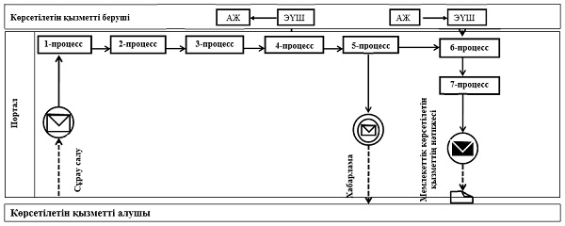

**Шартты белгілер:**

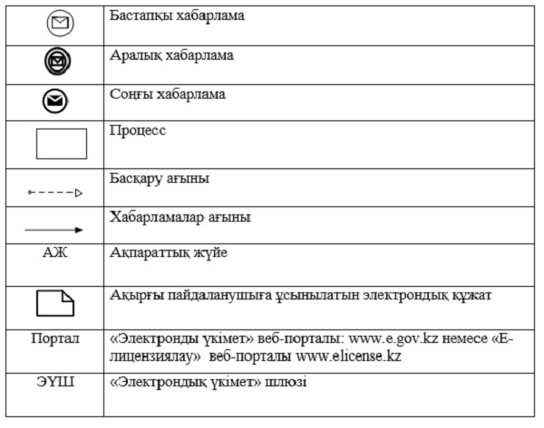

|  |  |
| --- | --- |
|  | "Заңды тұлғалардың түстi және қара металдардың сынықтары мен қалдықтарын жинау (дайындау), сақтау,өңдеу және өткiзу бойынша қызметтi жүзеге асыруына лицензия беру" мемлекеттік көрсетілетін қызмет Регламентіне 2-қосымша |

**"Заңды тұлғалардың түстi және қара металдардың сынықтары мен қалдықтарын жинау (дайындау), сақтау, өңдеу және өткiзу бойынша қызметтi жүзеге асыруына лицензия беру" мемлекеттік қызмет көрсетудің бизнес-процестерінің анықтамалығы**

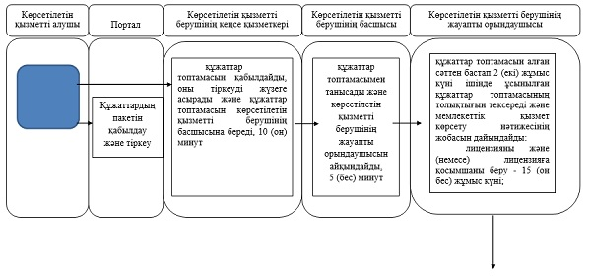

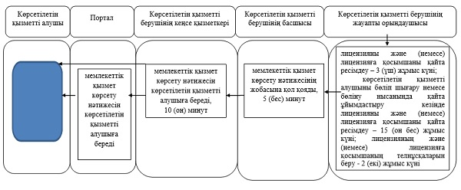

© 2012. Қазақстан Республикасы Әділет министрлігінің «Қазақстан Республикасының Заңнама және құқықтық ақпарат институты» ШЖҚ РМК